LAPORAN TUGAS PRAKTIKUM 5

SISTEM OPERASI



Dosen Pengampu Mata Kuliah:
Triawan Adi Cahyanto, M.K

Disusun Oleh:
Nama : Nabilla Dwi Farasari
NIM : 2410651054
Kelas : C (Kamis)

PROGRAM STUDI TEKNIK INFORMATIKA
FAKULTAS TEKNIK
UNIVERSITAS MUHAMMADIYAH JEMBER
2025

DAFTAR ISI

COVER 1
DAFTAR ISI i
3.1 Analisis Masalah 1
3.2 Implementasi 1
❖ A. Algoritma Umum 1
❖ B. Flowchart/Diagram Alur 2
❖ C. Potongan Kode Penting dan Penjelasan 2
❖ D. Alasan Pemilihan Mekanisme Sinkronisasi 3
3.3 Testing & Output 4
3.4 Analisis Hasil 6
KESIMPULAN 8
DAFTAR PUSTAKA 9

3.1 Analisis Masalah
Masalah Dining Philosophers menggambarkan lima filsuf yang duduk melingkar di meja makan dengan lima sumpit diantara mereka. Setiap filsuf perlu dua sumpit (kiri dan kanan) untuk makan. Bila semua filsuf mengambil sumpit kiri terlebih dahulu, tidak ada satupun yang bisa mengambil sumpit kanan, sehingga semua akan menunggu tanpa akhir. Inilah yang disebut Deadlock.
Untuk mencegah kondisi tersebut, diperlukan mekanisme sinkronisasi yang baik. Pada tugas ini diimplementasikan:
- Versi Deadlock, untuk menunjukkan masalah.
- Solusi A: Resource Ordering, dengan mengatur urutan pengambilan sumpit.
- Solusi B: Limiting Philosophers, dengan membatasi jumlah filsuf yang dapat makan bersamaan.

3.2 Implementasi

A. Algoritma Umum
- Inisialisasi 5 buah mutex untuk 5 sumpit.
- Setiap filsuf melakukan siklus: berpikir, lapar, makan, berpikir.
- Dalam versi deadlock, semua mengambil sumpit kiri dulu.
- Dalam solusi A, filsuf genap mengambil kiri dulu, ganjil mengambil kanan dulu.
- Dalam solusi B, hanya maksimal 4 filsuf yang hanya boleh makan bersamaan menggunakan semaphore.

B. Flowchart/Diagram Alur
Berikut Gambaran umum alur logika tiap filsuf (berlaku untuk semua versi).
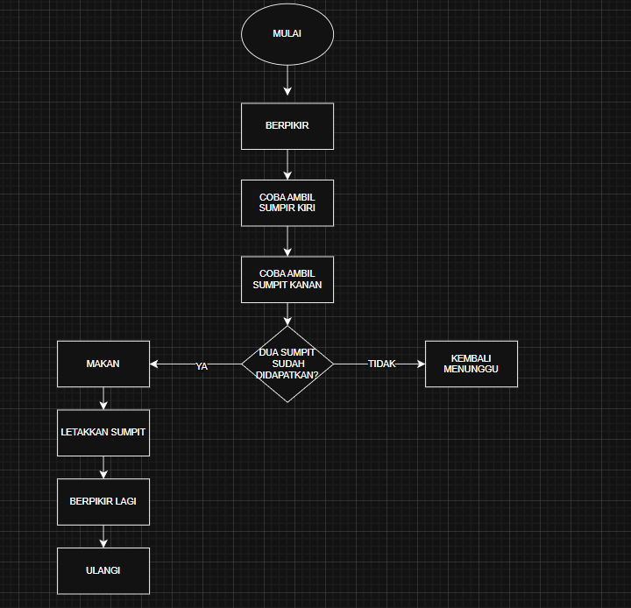

C. Potongan Kode Penting dan Penjelasan
- Inisialisasi Mutex dan Semaphore
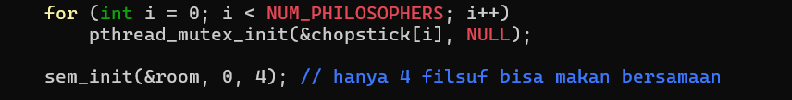
Digunakan untuk membuat objek sinkronisasi:
- pthread_mutex_init untuk sumpit.
- sem_innit hanya digunakan di versi Limiting Philosophers, membatasi jumlah filsuf aktif.

- Thread Filsuf (Deadlock)
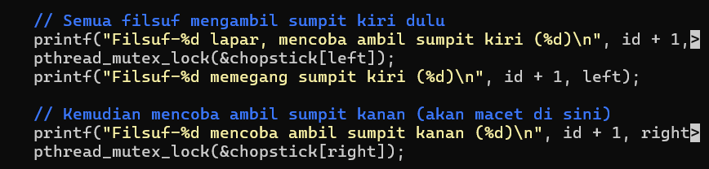
Setiap filsuf selalu mengambil sumpit kiri dulu. Akibatnya, jika semua melakukan hal ini bersamaan, tidak ada yang bisa lanjut.

- Thread Filsuf (Resource Ordering)
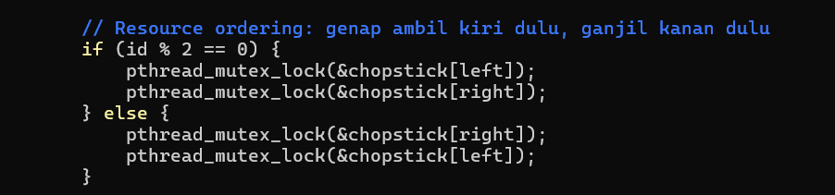
Urutan pengambilan diubah berdasarkan nomer filsuf. Strategi ini menghapus siklus menunggu sehingga tidak ada deadlock.

- Thread Filsuf (Limiting Philosophers)
Semaphore room memastikan hanya 4 filsuf makan bersamaan, mencegah semua memegang satu sumpit di waktu yang sama.

D. Alasan Pemilihan Mekanisme Sinkronisasi
1. pthread_mutex dipilih karena cocok untuk melindungi sumpit agar tidak diakses bersamaan.
2. Semaphore digunakan pada solusi kedua untuk membatasi jumlah proses aktif secara bersamaan.
3. Kedua mekanisme Adalah bagian dari POSIX Thread Library, yang ringan, efisien, dan mudah diimplementasikan di sistem Linux.

3.3 Testing & Output
1. philosopher_deadlock.c (Deadlock)
Menunjukkan kondisi deadlock, semua filsuf mengambil sumpit kiri dahulu dan tidak bisa lanjut. Program akan hang setelah beberapa detik karena semua saling menunggu.
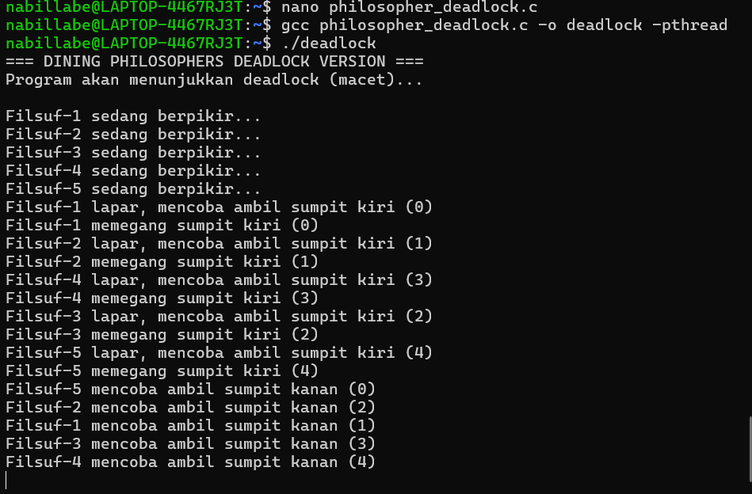
- Penjelasan dari Output:
- Terlihat setiap filsuf mencoba mengambil sumpit kiri terlebih dahulu (pthread_mutex_lock kiri).
- Setelah semua filsuf memegang sumpit kiri, tidak ada yang dapat mengambil sumpit kanan karena semua sudah terkunci.
- Hal ini mengakibatkan program berhenti dan tidak lanjut eksekusi.

2. philosopher_solution_ordering.c (Resource Ordering)
Solusi yang pertama.
Filsuf genap ambil kiri dahulu, ganjil ambil kanan dahulu untuk mencegah siklus tunggu.
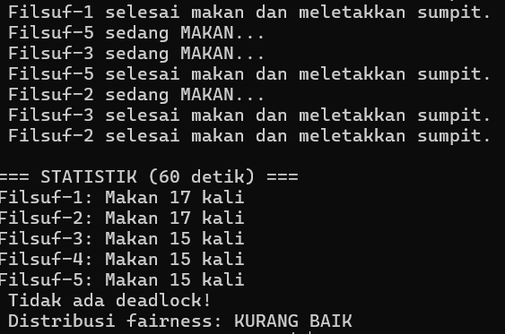
- Penjelasan dari Output:
- Urutan pengambilan sumpit selama 60 detik tidak ada deadlock.
- Semua filsuf sempat makan. Namun fairless dianggap kurang baik, karena ada selisih 2 kali antara filsuf yang paling sering makan (17) dan yang paling sedikit (15).
- Hal ini menunjukkan bahwa walaupun algoritma Resource Ordering berhasil mencegah deadlock, mekanisme penjadwalannya belum sepenuhnya adil.
- Filsuf tertentu lebih sering mendapatkan kesempatan makan tergantung pada urutan dan timing thread scheduling oleh sistem.

3. philosopher_solution_limit_stats.c (Limiting Philosophers)
Solusi yang kedua.
Mengggunakan semaphore room, hanya 4 filsuf yang boleh makan bersamaan.
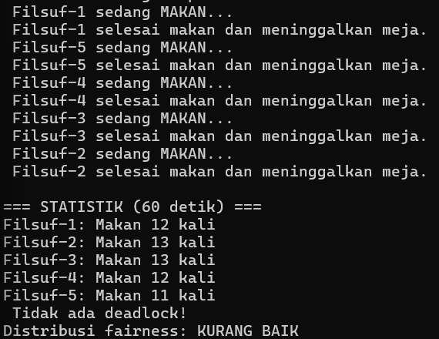
- Penjelasan dari Output:
- Hasil simulasi 60 detik, seluruh filsuf berhasil makan beberapa kali tanpa mengalami deadlock.
- Namun, terdapat sedikit perbedaan jumlah makan antar filsuf. Filsuf 5 sedikit lebih jarang makan dibandingkan dengan yang lain.
- Kondisi ini menandakan bahwa meskipun Limiting Philosophers efektif mencegah deadlock, fairnessnya masih sedikit timpang, kemungkinan perbedaan waktu eksekusi thread.

3.4 Analisis Hasil
Pada percobaan Dining Philosophers Problem ini, dilakukan tiga implementasi yang berbeda untuk memahami permasalahan synchronization dan bagaimana mencegah deadlock yang terjadi akibat perebutan sumber daya bersama (shared resource). Berikut analisis masing-masing versi:
- Deadlock
Pada versi pertama, semua filsuf mengambil sumpit kiri terlebih dahulu sebelum mengambil sumpit kanan. Kondisi ini menyebabkan semua sumpit kiri terkunci oleh masing-masing filsuf, dan tidak ada yang dapar mengambil sumpit kanan karena semuanya sedang menunggu. Akibatnya program berhenti (hang).
Analisis:
- Terjadi circular wait, yaitu setiap proses menunggu sumber daya yang dipegang oleh proses lain.
- Tidak ada satu pun filsuf yang dapat melanjutkan aktivitasnya.
- Deadlock terbukti terjadi.

- Resource Ordering Solution
Pada solusi ini, setiap filsuf mengambil sumpit dengan urutan yang berbeda:
- Filsuf dengan nomer genap mengambil sumpit kiri dulu.
- Filsuf dengan nomer ganjil mengambil sumpit kanan dulu.
Perbedaan ini memutuskan rantai circular wait, sehingga deadlock tidak mungkin terjadi. Namun, belum terjamin pemerataan akses (fairness) karena perbedaan waktu eksekusi thread masih memengaruhi giliran makan.

- Limiting Philosophers Solution
Solusi ini menggunakan semaphore room untuk membatasi maksimak 4 filsuf yang boleh makan bersamaan. Dengan car aini, selalu ada ruang bagi minimal satu filsuf untuk melepaskan sumpit, sehingga tidak ada kondisi dimana semua sumpit terkunci. Solusi ini paling stabil dan efisien karena mencegah deadlock sekaligus menjaga pemerataan akses terhadap sumber daya bersama.

KESIMPULAN

Sinkronisasi sangat penting dalam sistem operasi untuk mencegah konflik dan deadlock akibat akses bersamaan ke sumber daya bersama. Versi tanpa solusi Deadlock membuktikan terjadinya circular wait dan berhentinya seluruhh proses. Solusi Resource Ordering berhasil menghilangkan deadlock dengan memutus rantai tunggu, namun fairness belum optimal. Solusi Limiting Philosophers memberikan hasil paling stabil, tidak terjadi deadlock, tidak ada starvation, dan distribusi makan paling seimbang. Pendekatan menggunakan mutex dan semaphore terbukti efektif untuk menjaga koordinasi antar proses (thread) dalam sistem multithreading.

DAFTAR PUSTAKA

Madcoms. (2019). Pemrograman Sistem Operasi dengan C dan Linux. Yogyakarta: Andi Publisher.
Nugroho, D. (2017). Dasar-Dasar Sistem Operasi. Yogyakarta: Deepublish.
Sari, N. D., & Prasetyo, D. (2020). Konsep Sistem Operasi dan Pemrograman Proses Paralel. Bandung: Informatika.
Silberschatz, A., Galvin, P. B., & Gagne, G. (2018). Operating System Concepts (Edisi ke-10). Hoboken, NJ: John Wiley & Sons.
Tanenbaum, A. S., & Bos, H. (2015). Modern Operating Systems (Edisi ke-4). Pearson Education.
TutorialsPoint. (2023). Dining Philosophers Problem in C using Threads and Mutex. Diakses dari https://www.tutorialspoint.com
Wahana Komputer. (2018). Panduan Praktis Pemrograman Linux dan Konsep Sistem Operasi. Yogyakarta: Andi Offset.
GeeksforGeeks. (2024). The Dining Philosopher’s Problem (Semaphore, Mutex). Diakses dari https://www.geeksforgeeks.org

